INTRODUCTION

Les contextes de négociation suivants sont des bases de travail.
Ils permettent de construire des simulations de négociation dans le cadre de l’épreuve « communication-négociation » (E4) pour la spécialité « énergie habitat ».
Les plans sont issus de différentes sources (images, photos, tracés, schémas, etc.) et ne sont volontairement pas toujours complets. Certaines cotes sont à calculer, des données manquent et des éléments demandent donc à être précisés dans le cadre de la négociation.
Il est nécessaire d’adapter ces contextes à l’entreprise de l’étudiant.

Sommaire

arrosage 2
electro-portatif 3
location TP 3
PAC 3
amenagement de placard 4
fenetres en renovation 5
salle de bain 6
ALARME 7
couverture 8
Chape liquide 10
Carrellage 11
escaliers 12
Piscine 13

arrosage

M GARBEZ vous contacte par téléphone pour un devis d’installation d’un système de goutte-à-goutte pour son jardin. Il veut arroser les arbres dessinés sur le plan ainsi qu’une haie de lauriers de 2 m de hauteur plantée sur la périphérie du jardin. Il connaît votre entreprise par l’un de vos clients. Il vous faxe le plan de son terrain. Le rendez-vous est pris dans vos locaux.

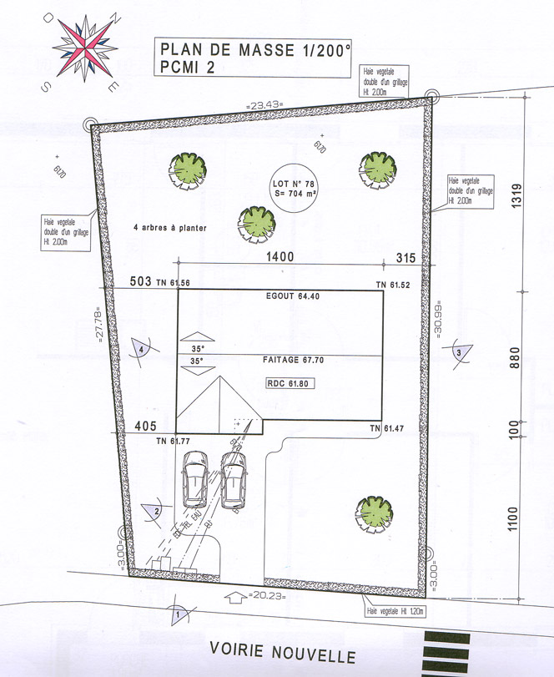
Forage

Location btp

M. CERITOU, propriétaire d’une petite entreprise de TP, vous contacte pour l’achat d’une plaque vibrante.
Actuellement il la loue chez LOXAM.
Les caractéristiques de la machine actuelle sont : Largeur : 45 cm, poids : 265Kg type : AVP3520

Votre objectif est de démontrer que l'achat d’une de vos machines est plus intéressant que la location.

pac

M CORNEILLA vous contacte.
La carte électronique et le compresseur de sa pompe à chaleur ont grillé suite à un orage sur son habitation.

Il souhaite l’installation d’une nouvelle machine proche de celle qu’il avait.

La PAC alimentait un plancher chauffant au rez-de-chaussée ; il n’y a pas de chauffage à l’étage.

Caractéristiques de la PAC : ATLANTIC Alféa Evolution 6.

vente electro-portatif

M NAVAJAS, dirige une entreprise de pose de carrelage. Au cours des années, il s’est spécialisé dans la rénovation. Il y a peu de temps, il a vu l’un de ses collègues utiliser une de vos machines (Multi-masteur machine oscillante).
Il souhaiterait vous rencontrer pour que vous lui démontriez les avantages de celle-ci.
Son entreprise comprend 6 ouvriers et il vous a laissé entendre qu’il serait intéressé par 3 machines.

ELECTRO PORTATIF VISSEUSE

M NAVAJAS, dirige une entreprise de pose de placards et cuisines.
Il doit remplacer ses 3 visseuses sans fil qui commencent à dater. Il souhaiterait vous rencontrer pour que vous lui fassiez un devis

Le client n’est actuellement pas en compte.

Le rendez-vous est pris dans son entreprise.

amenagement de placard

M GUSTAVO se présente au magasin avec un plan.
Il souhaite aménager un placard : portes et aménagement intérieur.
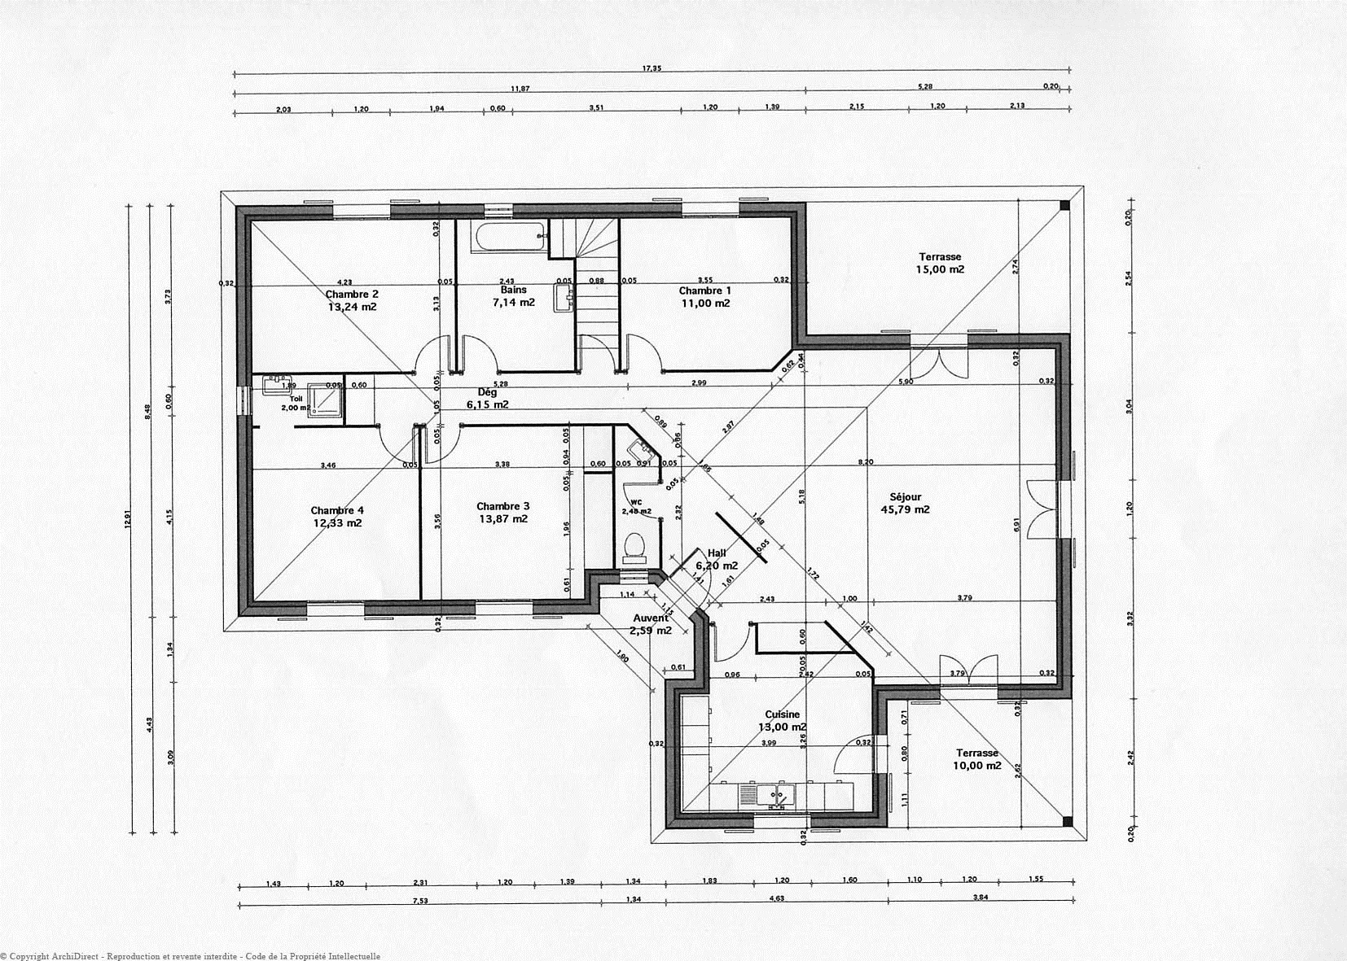
fenetres en renovation

M. Garbes souhaite remplacer l’ensemble des fenêtres de sa maison qui date de 1980. Vous lui proposerez un devis au cours du rendez-vous qui se déroulera chez lui. L’objectif est de vendre en R1.

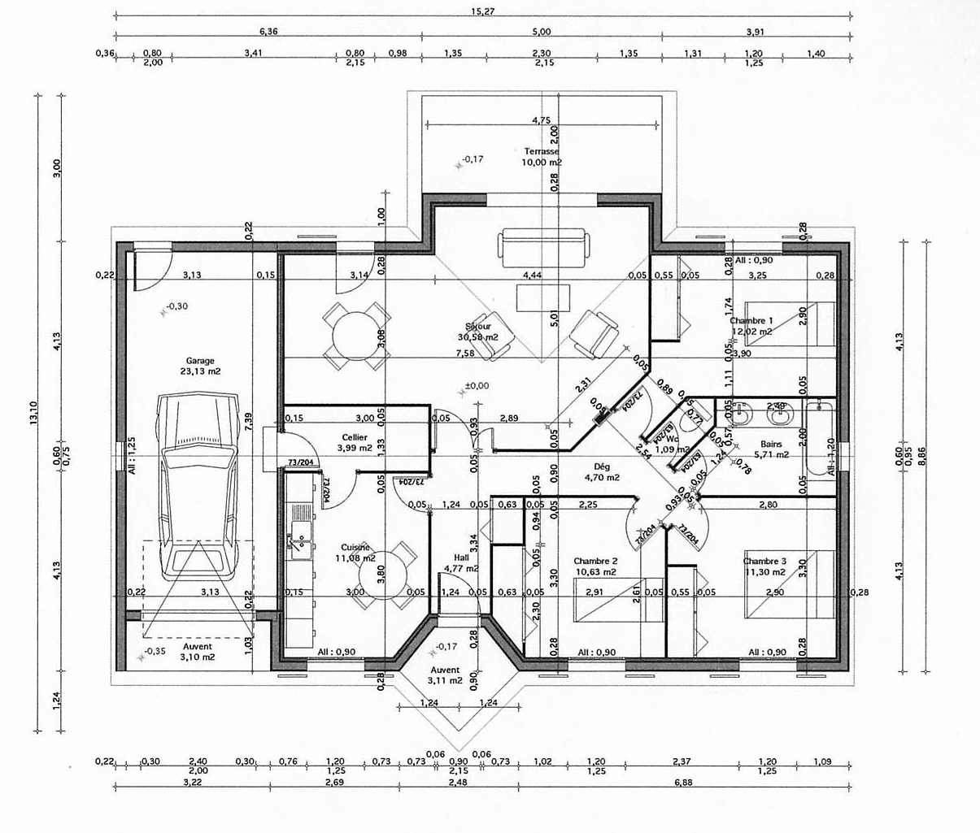
salle de bain

M. Garbes vient d’acheter sur plan un appartement de 65 m² au Mas st Pierre à Perpignan pour de la location. Il en procède déjà plusieurs.
Il vous demande une implantation et un devis pour sa salle de bain à partir du plan suivant dans une gamme standard.
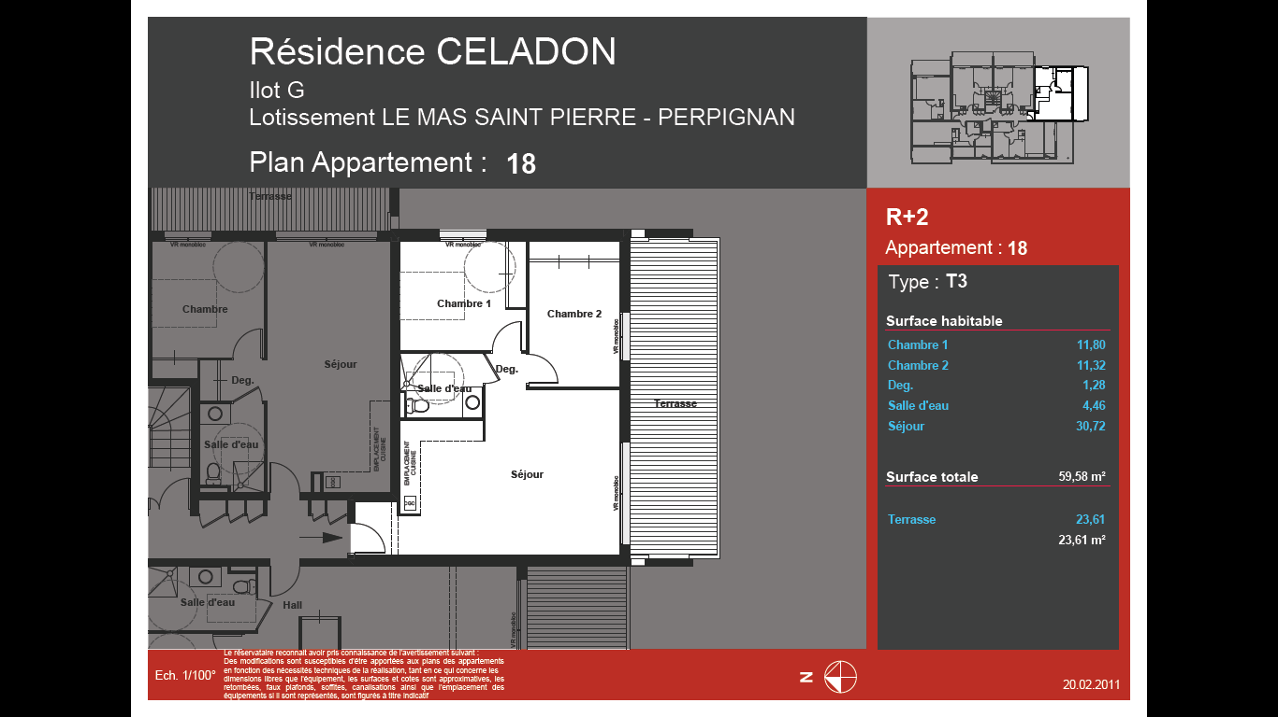
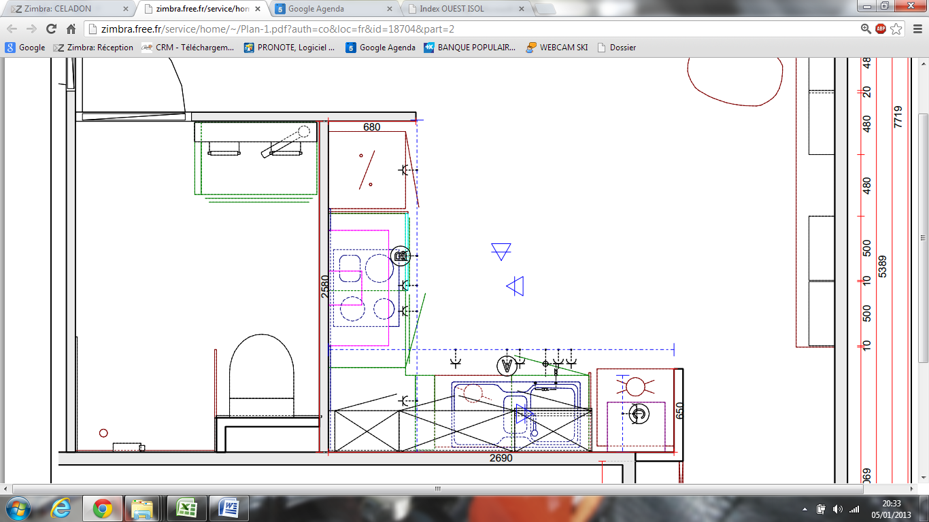
wc
douche
lavabo

ALARME
M. et Mme Thomas souhaitent installer une alarme dans leur appartement de vacances suite à un cambriolage.
Il est situé au Mas St-Pierre à Perpignan.
Il vous faxe le plan de l’appartement. Le rendez-vous est prévu chez eux.

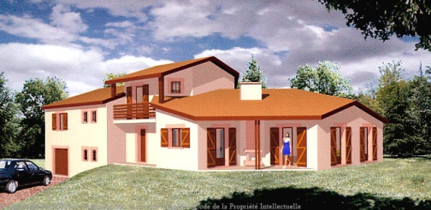
couverture
M. Lorenzo est un particulier qui construit lui-même sa maison.
Il vous demande un devis pour la couverture de sa maison.
Il vous faxe les plans. Le rendez-vous a lieu chez le client.

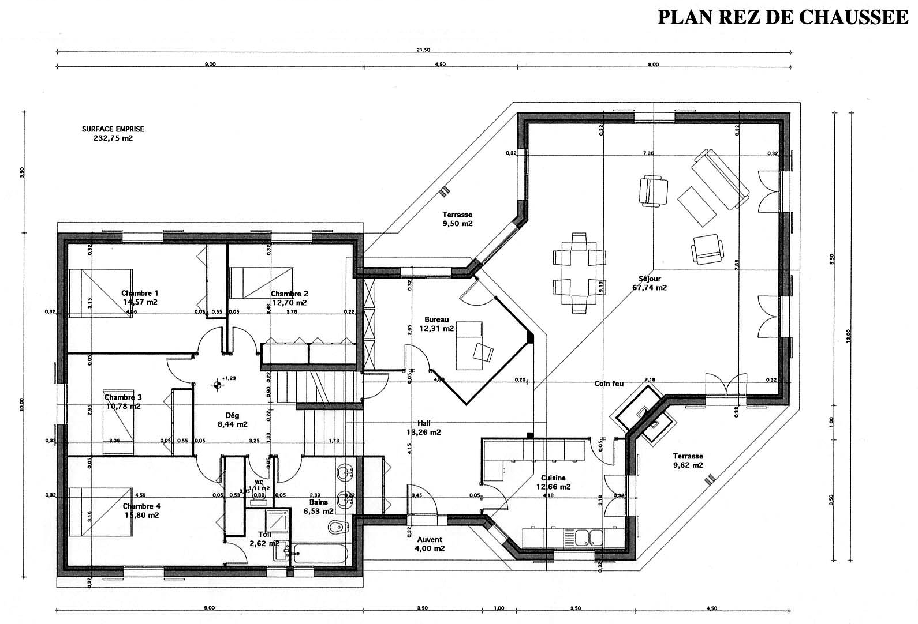

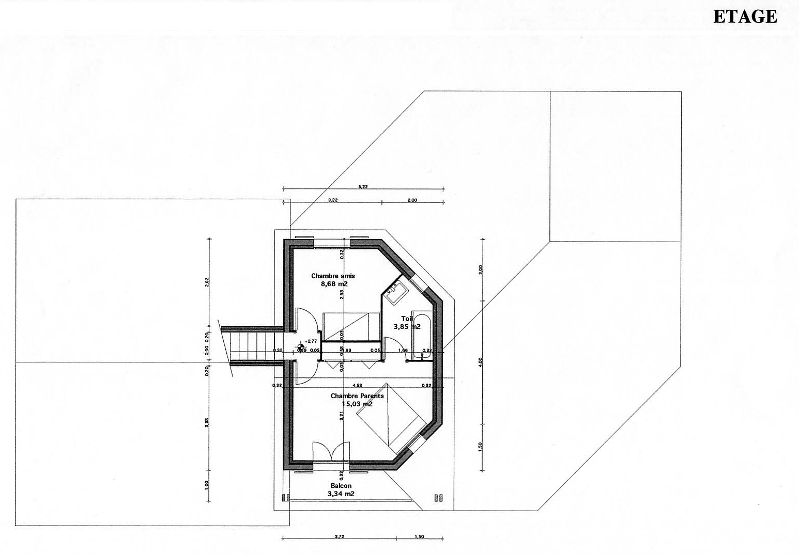
Chappe liquide
Un particulier vous a contacté par téléphone pour couler la chape liquide de sa maison (sur un plancher chauffant) en construction. Il vous envoie les plans par fax afin de lui proposer un devis.
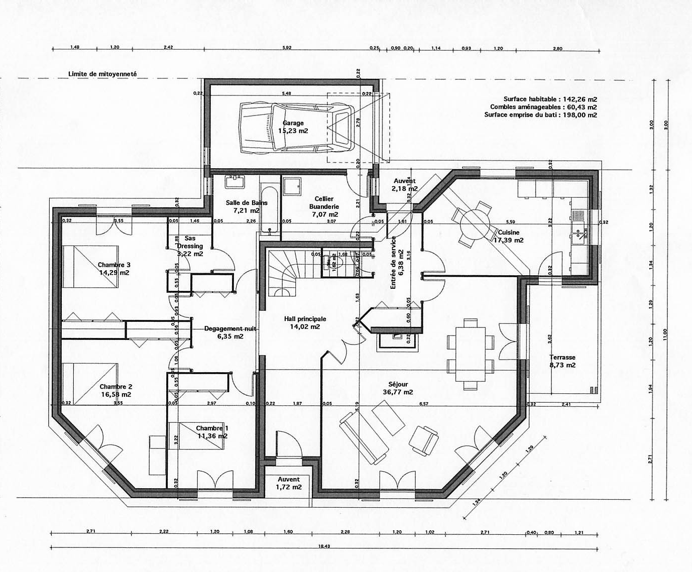
Le rendez-vous est pris dans votre entreprise.
chape
Carrellage

M Navajas vous contacte pour carreler sa terrasse. Il souhaite un devis et des conseils.
Ci-joint le plan qu’il vous a fait parvenir.

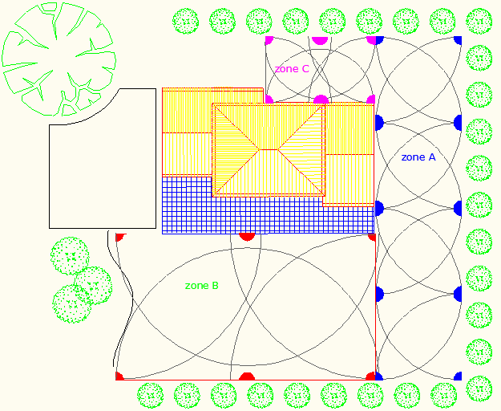
escaliers
7 m
Partie à carreler

M Paul souhaite connaitre le prix d’un escalier en bois design pour sa maison en construction.
Vous devez préparer un devis d’après les plans qu’il vous a fait parvenir.

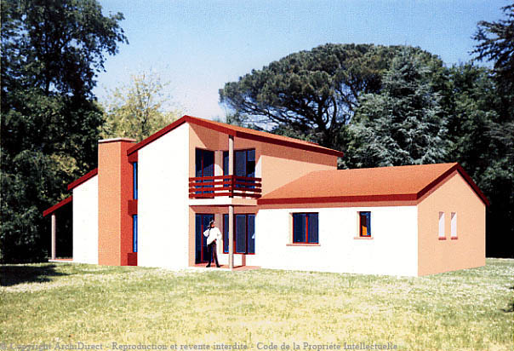
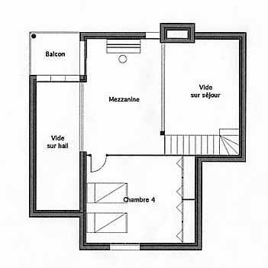
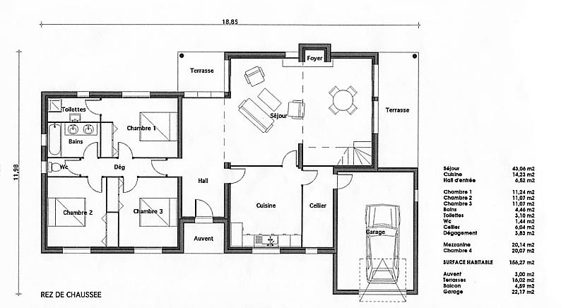

Piscine

M Masson, habitant à Maureillas, souhaite faire installer une piscine dans le jardin de sa maison.
Il vous donne le plan suivant pour que vous lui fassiez un devis. Il envisage une piscine de 7m de long sur 4m en forme de haricot.
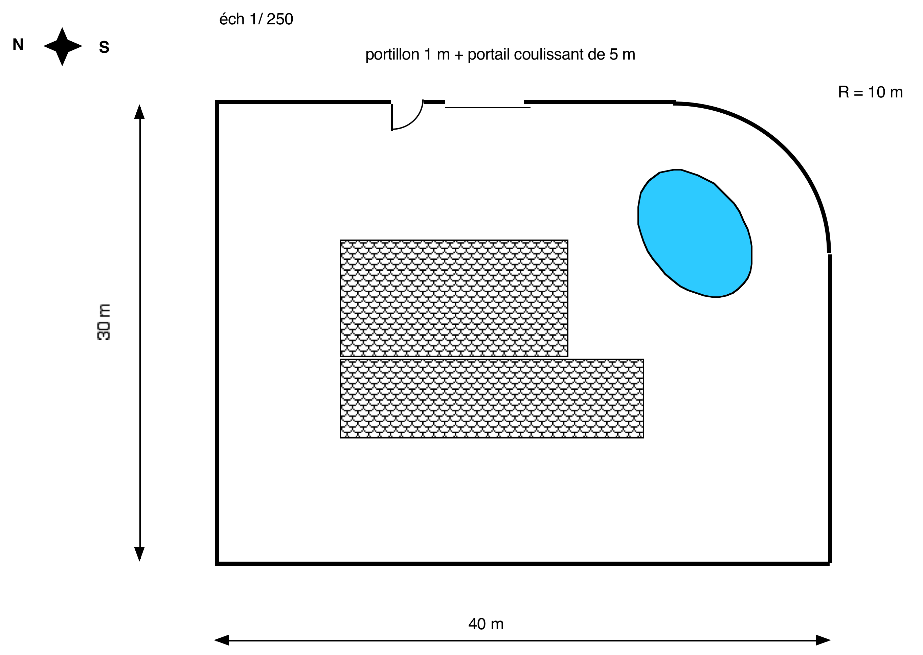
Local
Technique
EDF

Egout
Eau

